Цель: оптимизации педагогического процесса по организации и оснащению предметно-пространственной среды группы с использованием изделий техники оригами.
Задачи: ознакомление педагогического коллектива с техникой объемного оригами, путем изготовления изделия «Роза». Развитие фантазии и творческих навыков в процессе изготовления игрушки.
Материалы: салфетка разноцветная, ваза.

План:

- Вводная часть.
- Приветствие. Ознакомление с темой мастер-класса. Актуальность темы.

- Теоретическая часть.
- Ознакомление с техникой объемного оригами.

- Практическая часть.
- Поэтапное изготовление изделия «Роза».
- Составление коллективного букета.

Ход мастер-класса.

- Вводная часть.
Воспитатель: Здравствуйте, уважаемые коллеги! Я очень рада видеть Вас на своём мастер-классе! Тема нашего творческого занятия -декоративное оригами «Салфетка - Роза».

- Теоретическая часть.
Неизвестно, кто придумал складывать салфетку таким способом, однако, чаще всего, это изобретение связывают с именем Стивена Вейсса. Подобными поделками можно украсить предметно-пространственную среду. Довольно интересная, и в то же время сложна завершающей, финальной операцией и, к тому же, необходимо постоянно соблюдать осторожность, чтобы салфетка осталась невредимой.

- Практическая часть.
Воспитатель: Молодцы!!! У Вас все получилось отлично!!! А теперь, когда наши розы готовы, давайте соберем их в один большой общий букет! Надеюсь, что было интересно и Вы будете использовать эту технику в оформлении своих групп.
Спасибо за внимание!!!

- Квадратную салфетку разверните и положите перед собой.
- Согните левый край внутрь на 2-3 см.
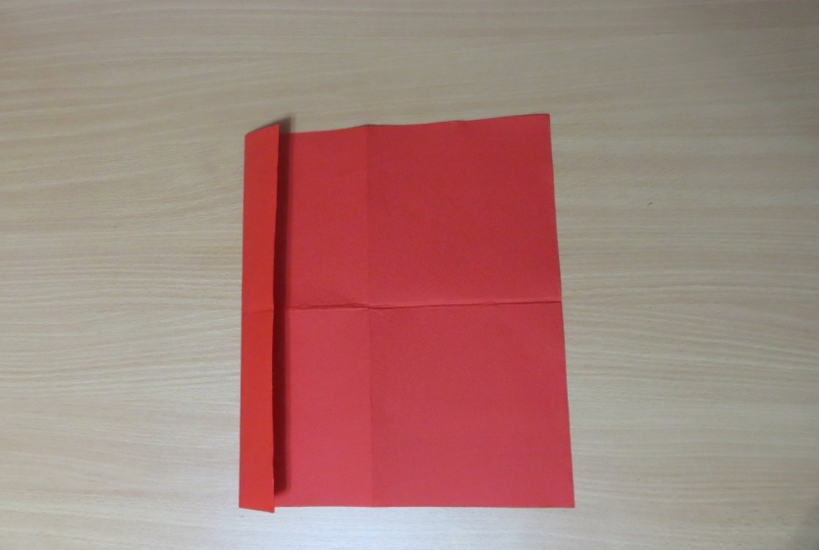
- Так же согните нижний край.
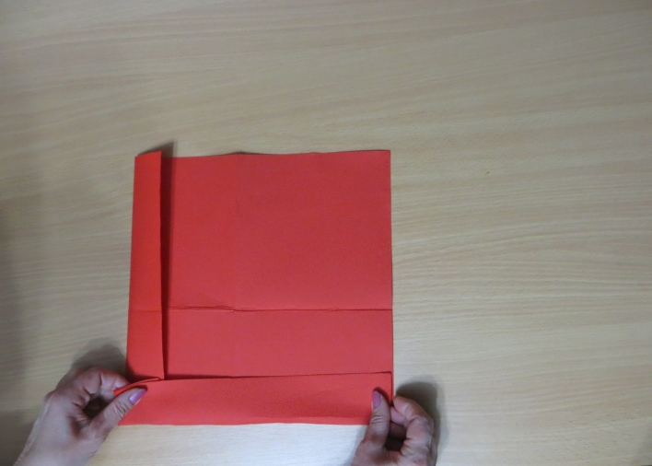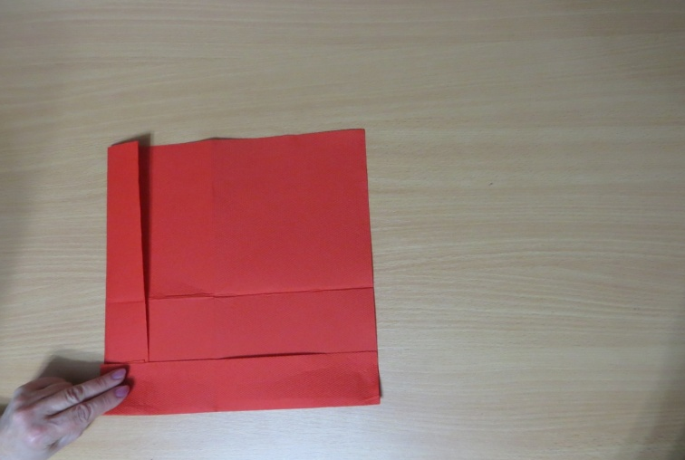

- Начните заворачивать нижний край наверх по горизонтали почти до края салфетки.
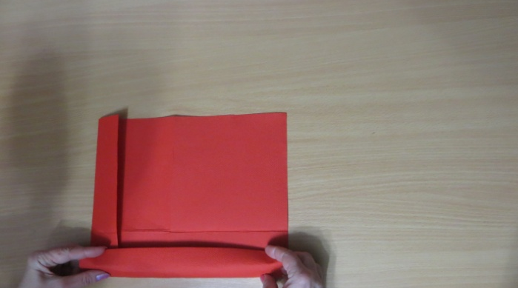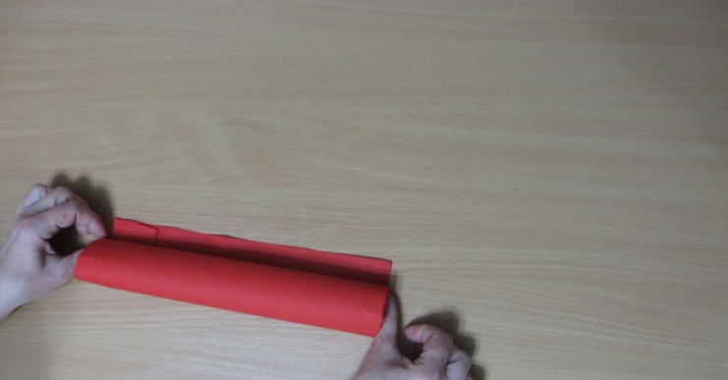
- Отступите от левого края 4-5 см и левой рукой плотно защипите бумагу, сжимая все её слои.

- Правой рукой аккуратно начинайте скручивать салфетку, чтобы получился стебель розы (примерно до середины рулона).
- Возьмитесь за основание стебля, потяните этот слой салфетки вперед и вверх, расправляя его и мягко сворачивая в лист.

- Продолжайте скручивать нижний рай стебля до самого конца.
- Осторожно разверните слои салфетки, из которых состоит цветок, придавая им форму лепестков.

- Расправьте внутренние лепестки розы и придайте цветку законченный вид.
